Haut-commissariat au Plan

Effets du Covid-19 sur l’activité des entreprises

4ème enquête -Février 2022-

Dans le cadre de son programme de suivi et d‘évaluation de l’impact socio-économique de la crise sanitaire au Maroc, le HCP a réalisé la quatrième enquête qualitative auprès des entreprises dont l’objectif est d’établir un état des lieux des effets de la pandémie sur l'évolution de l'activité des entreprises durant l’année 2021 et la comparer à ce qu’elle était avant la crise. Cette enquête vise également à saisir les perceptions des chefs d’entreprises concernant leurs perspectives en matière d’investissement et de recrutement durant l’année 2022.
Menée via la collecte assistée par tablette et par téléphone du 17 au 20 Janvier 2022, cette enquête a été réalisée auprès d’un échantillon de 2300 entreprises organisées représentant l’ensemble des unités opérant dans les secteurs de l’industrie manufacturière, de la construction, de l’énergie, des mines, de la pêche, du commerce et des services marchands non financiers.
Cette note présente les principaux résultats de cette enquête déclinés selon les catégories d’entreprises () (TPE : très petites entreprises, PME : petites et moyennes entreprises et GE : grandes entreprises) et selon les secteurs de la nomenclature marocaine des activités (NMA2010).
I-SITUATION DES ENTREPRISES EN 2021
NIVEAUX D’ACTIVITE
Près d'un tiers des entreprises ont arrêté leur activité, pour une durée moyenne de 143 jours en 2021
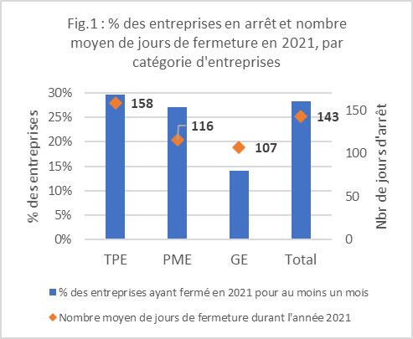
La reprise d'activité en 2021 a été un peu difficile pour 28% des entreprises qui ont suspendu leur activité pour une durée moyenne de 143 jours durant cette année. Cette suspension a été légèrement plus longue pour 30% des TPE, avec une période moyenne de 158 jours d'arrêt, contre 116 jours pour 27% des PME et 107 jours pour 14% des GE.
Les entreprises de l’enseignement et santé humaine (94%), de l’énergie (84%) et du commerce (83%) ont exercé continuellement leur activité sans arrêt en 2021. Les entreprises des secteurs de l'hébergement (52%), des arts, spectacles et activités récréatives (49%) et de la construction (37%) ont arrêté leur activité pour une période moyenne de 250, 186 et 169 jours respectivement.
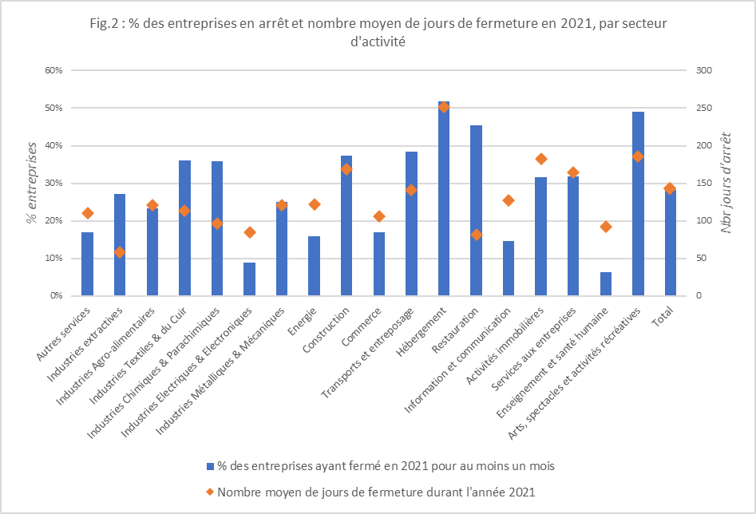
Quatre entreprises sur cinq ont subi une baisse d’activité en 2021 par rapport à la période pré-pandémie
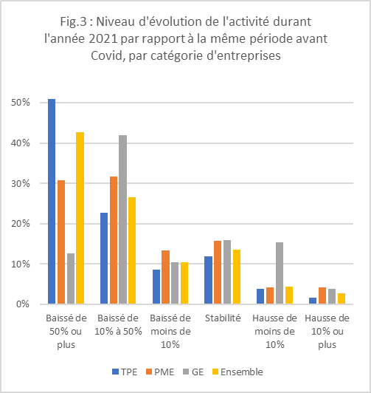
Près de 43 % des entreprises ont subi une baisse d’activité supérieure à 50% ou plus durant l’année 2021 par rapport à la période avant covid, 27% ont déclaré une baisse entre 10% et 50% et 10% une baisse de moins de 10%. Plus de la moitié des TPE ont subi une baisse d’activité de 50% ou plus en 2021 contre 31% pour les PME et 13% pour les GE.
Dans le secteur de l’hébergement, La quasi-totalité des entreprises ont rapporté une diminution d’activité et 86% ont déclaré une baisse de 50% ou plus durant l’année 2021 par rapport à la période avant covid. Les baisses d'activité supérieures à 50% restent également importantes dans les secteurs de la restauration (65%) et des arts, spectacles et loisirs (75%).

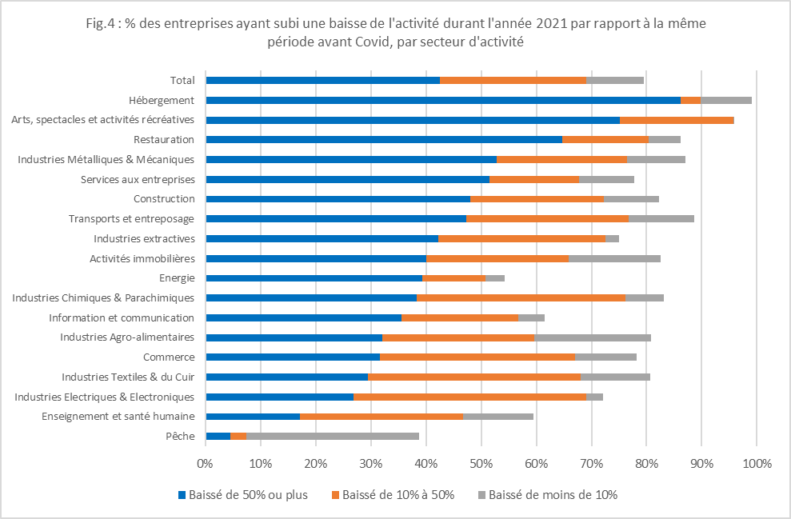
L'année 2021 a marqué une croissance relative de l'activité pour 7% des entreprises, par rapport à la période précédant la crise. Par catégorie, une grande entreprise sur cinq a connu une augmentation de son activité, contre 7% pour les PME.
Une entreprise sur deux a déclaré une baisse de sa liquidité par rapport à la période avant la crise
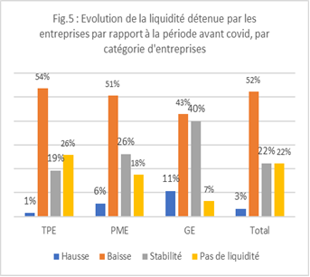
Plus de la moitié des entreprises ont subi une baisse de leur liquidité. Cette proportion est de 54% pour les TPE, 51% pour les PME et 43% pour les GE.
La détérioration du niveau de liquidité a été observée dans la quasi-totalité (98%) des entreprises du secteur de l'hébergement et dans 88% de celles de la restauration et des arts, spectacles et loisirs. Les secteurs de l'énergie et de l’enseignement et santé humaine ont montré plus de résilience face à cette crise, avec respectivement 43% et 48% des entreprises qui ont pu maintenir leur niveau de liquidité.
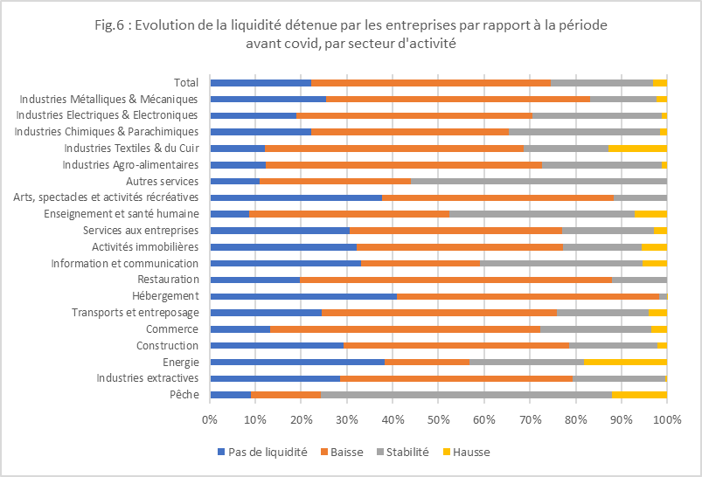
SITUATION DE L’EMPLOI
Deux entreprises sur cinq ont réduit leurs effectifs en 2021
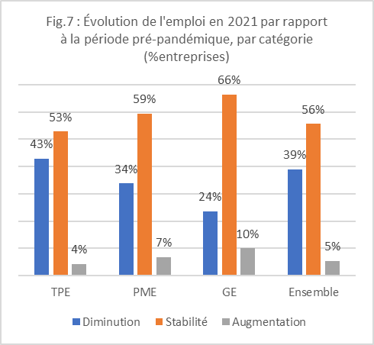
En 2021, 39% des entreprises ont connu une baisse de leurs effectifs employés par rapport à la période précédant la pandémie, 5% ont rapporté une augmentation et 56% ont maintenu leurs effectifs durant cette période. Par catégorie, 24% des GE ont déclaré une réduction de leurs effectifs contre 34% des PME et 43% des TPE.
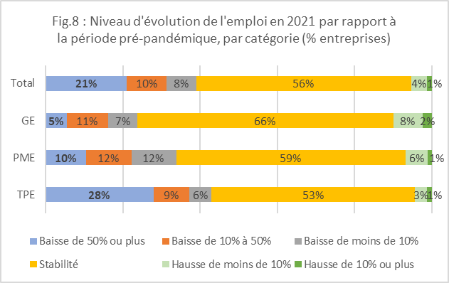
Les entreprises ayant réduit leurs effectifs de la moitié ou plus représentent 21% en 2021, par rapport à la période précédant la crise sanitaire. Cette proportion atteint 28% pour les TPE, 10% pour les PME et 5% pour les GE. Les entreprises de l'hébergement et de la construction ayant réduit leurs effectifs de plus de la moitié représentent respectivement 47% et 30%.

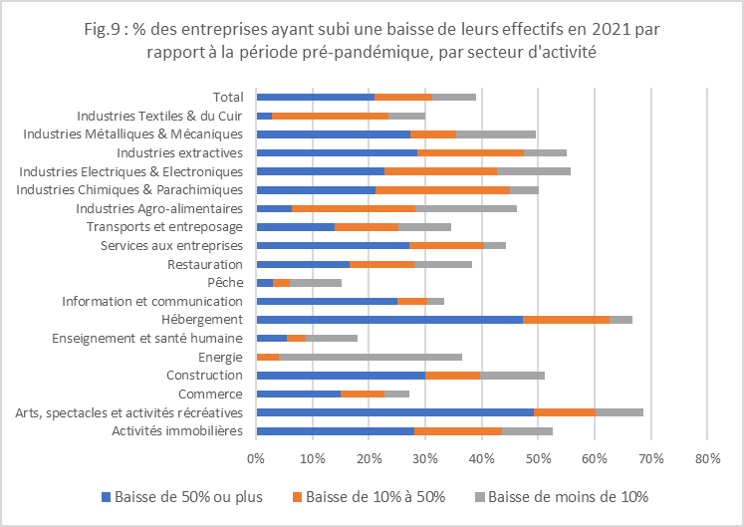

Une entreprise sur quatre a réduit la rémunération de ses employés.
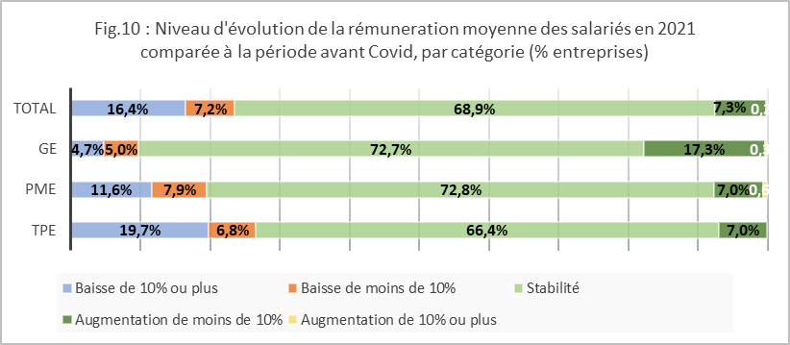
Près de 24% des entreprises ont réduit le niveau de rémunération de leurs salariés durant l’année 2021. Par catégorie, cette proportion atteint 27% pour les TPE, 20% pour les PME et 10% pour les GE. En revanche, 69% des entreprises qui ont pu maintenir le niveau de rémunération de leurs employés et près de 8% l'ont même augmenté par rapport au niveau précédant la pandémie.
Plus de huit entreprises sur dix opérant dans le secteur de l’hébergement (82%) ont baissé le niveau de salaire de ces employés, 60% de ces entreprises l'ont baissé de 10% ou plus et 22% de moins de 10%.
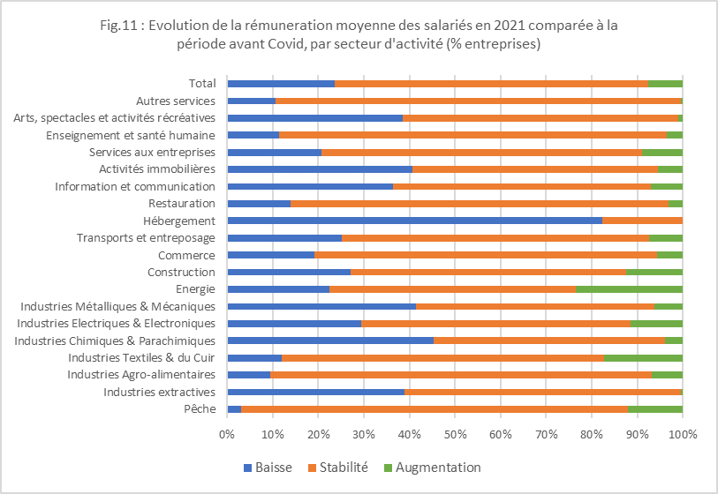
Plus d’un tiers des salariés des entreprises de l’hébergement étaient en chômage partiel
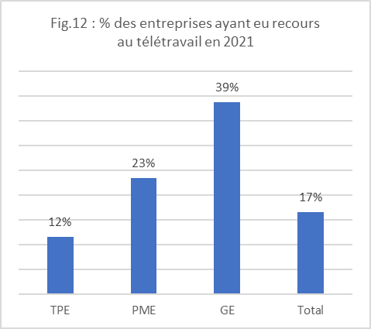
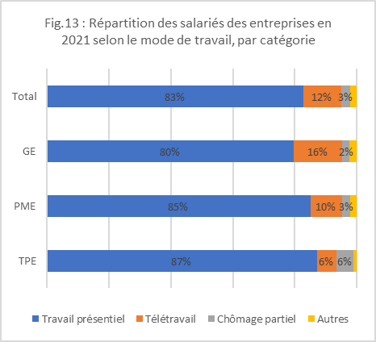
En 2021, 12% des salariés étaient en télétravail (17% des entreprises), 3% étaient en chômage partiel et 83% travaillaient en présentiel. Cette répartition varie selon les catégories d’entreprises. Le télétravail est plus fréquent dans les GE (16% des salariés) que dans les TPE (6% des salariés). La proportion des salariés en chômage partiel dans les TPE représente 6% contre 2% dans les GE.
La proportion des salariés en chômage partiel est élevée dans le secteur de l’hébergement (34%). Cette part est nettement plus faible dans l’industrie agroalimentaire (0,3%), l’Energie (0,3%) et le Commerce (0,7%). Le télétravail est particulièrement fréquent dans les secteurs de l’information et communication (39% des salariés) et des activités immobilières (23%). Il est moins adopté dans le secteur des industries métalliques & mécaniques (8%) et celui des industries textiles & du cuir (7%).
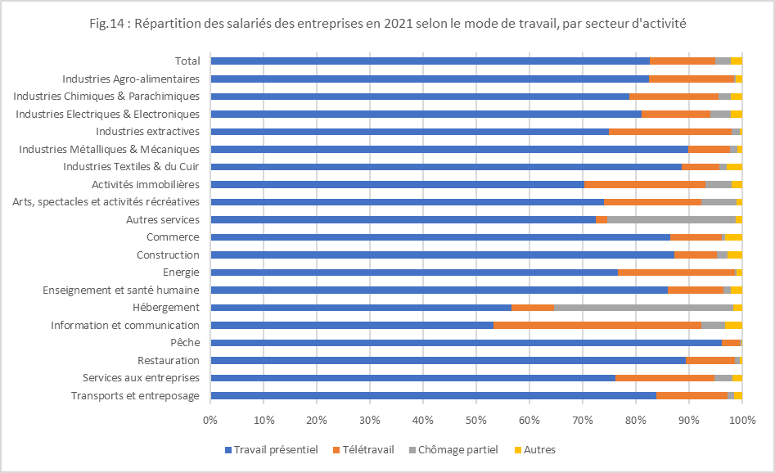
2 entreprises sur 5 ont enregistré des absences d’employés dues à des infections Covid
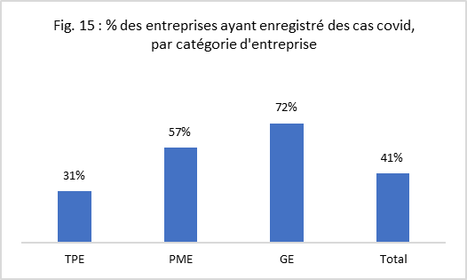
Près de 41 % des entreprises ont enregistré des absences dues à des contaminations covid au sein de leur personnel, 35 % d'entre elles ont signalé plus de 30 % d’absences. La pandémie a touché 72% des GE, 57% des PME et 31% des TPE.
Les entreprises du secteur de l'énergie enregistrent le taux le plus élevé (84%) d'absences dues à des contaminations covid, suivi des secteurs des industries métalliques et mécaniques (67%) et des industries électriques et électroniques (67%).

MESURES PREVENTIVES
La majorité des entreprises adoptent les mesures préventives sur les lieux de travail
Les entreprises qui ont imposé à leurs employés le port de masques sur le lieu de travail représentent 76%. Cette proportion atteint 94% chez les GE, 77% pour les PME et 74% pour les TPE. Les entreprises sont également une majorité à fournir du gel hydroalcoolique (95%) à leurs salariés. Les masques sont obligatoirement utilisés dans les secteurs de l’enseignement et santé humaine (97%), des industries électriques & électroniques (96%), de l’énergie (93%) et du transport (89%). Ils le sont moins dans les secteurs de la construction (65%) et des activités immobilières (61%).
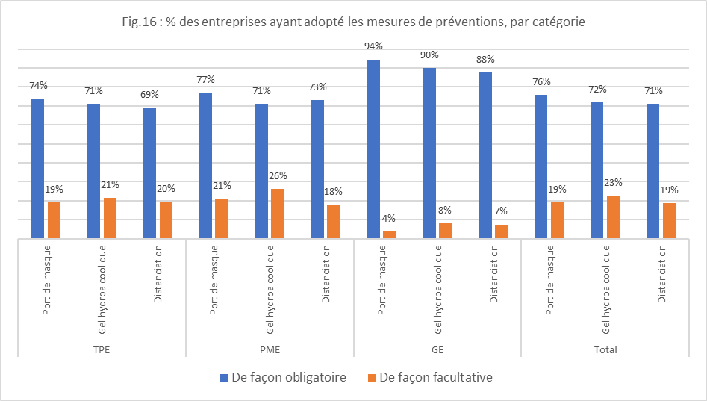
II-PERSPECTIVES
INVESTISSEMENT
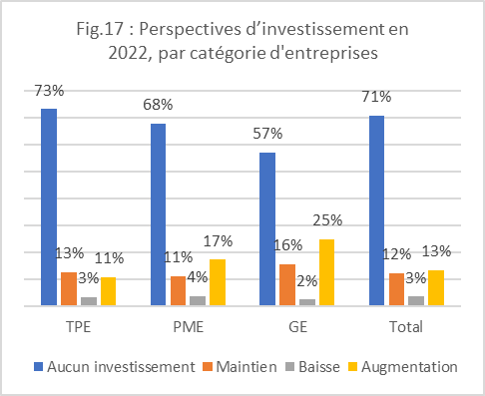
Plus de 7 entreprises sur 10 ne prévoient aucun projet d’investissement en 2022
Près de 29% des entreprises prévoient de réaliser des projets d'investissement en 2022. 13% des entreprises anticipent une augmentation du niveau de leur investissement, 12% prévoient une stabilité et 3% une diminution. Par catégorie, un quart des GE anticipent une augmentation du niveau d’investissement en 2022, 17% pour les PME et 11% pour les TPE.
Près de 45% des entreprises de l'énergie prévoient d'augmenter leurs investissements en 2022. Ce taux est de 24% pour les entreprises des industries extractives, 14% pour celles des industries chimiques et parachimiques, 13 pour les industries du textile et du cuir et 9% pour les industries métalliques et mécaniques. Dans le secteur de l'hébergement et de la restauration, plus de 80% des entreprises de ne prévoient aucun projet d'investissement en 2022.
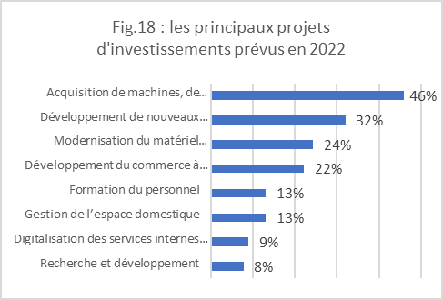
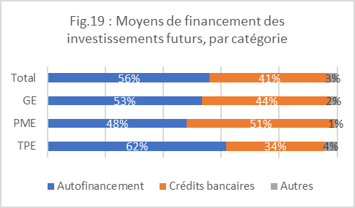
En 2022, 46 % des chefs d'entreprise orienteront leurs efforts d'investissement vers l'acquisition de machines, d'équipements et d'autres biens d'équipement, 32 % souhaitent investir dans le développement de nouveaux produits et services et 24 % dans la modernisation des équipements informatiques.
Pour financer les investissements futurs, 41% des entreprises prévoient de recourir à des prêts bancaires. Par catégorie, cette proportion atteint 34% pour les TPE, 51% pour les PME et 44% pour les GE.

EMPLOI
Près de la moitié des GE ont l'intention d'augmenter leurs effectifs en 2022
Une entreprise sur cinq a l'intention de procéder à des recrutements au cours de l'année 2022. Cette proportion atteint 46% pour les GE, 25% pour les PME et 18% pour les TPE. Un tiers des GE (29%) envisagent d’augmenter leurs effectifs de 5% ou plus par rapport à leurs effectifs actuels.
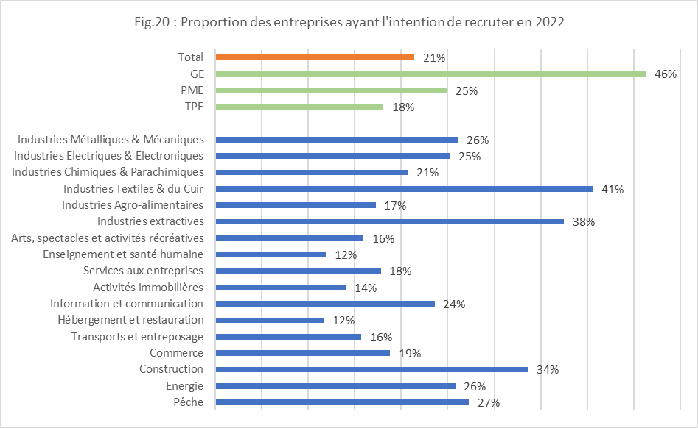La proportion des entreprises ayant l’intention de recruter en 2022 s’élève à 41% dans les industries textiles et du cuir, 38% dans les industries extractives et 34% dans la construction. Les entreprises de l’hébergement et de la restauration (12%) restent les moins motivées pour recruter en 2022.
REPRISE D’ACTIVITÉ
60% des entreprises prévoient un retour à la normale à partir de 2023
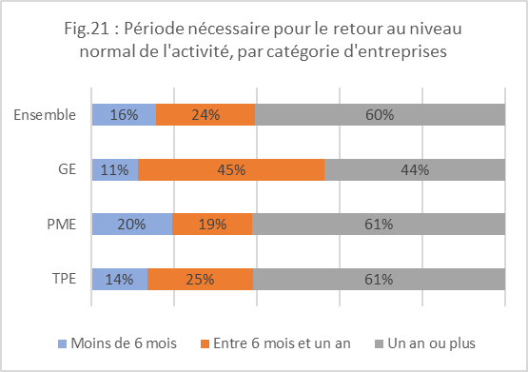
Près de 60% des entreprises ayant connu une décélération d’activité prévoient de retrouver leur niveau normal d’activité dans un délai moyen d’un an ou plus. Par catégorie, plus de la moitié des GE (56%) estiment pouvoir retrouver leur rythme normal dans un délai ne dépassant pas un an, contre 39% pour les TPME. Les entreprises de l’hébergement (71%), de la restauration (65%) et du transport et entreposage (60%) prévoient de retrouver leur niveau d'activité normal dans un an ou plus. Pour les entreprises de la construction (54%) et celles des industries du textile et du cuir (35%) estiment pouvoir retrouver leur rythme normal dans un délai ne dépassant pas une année.
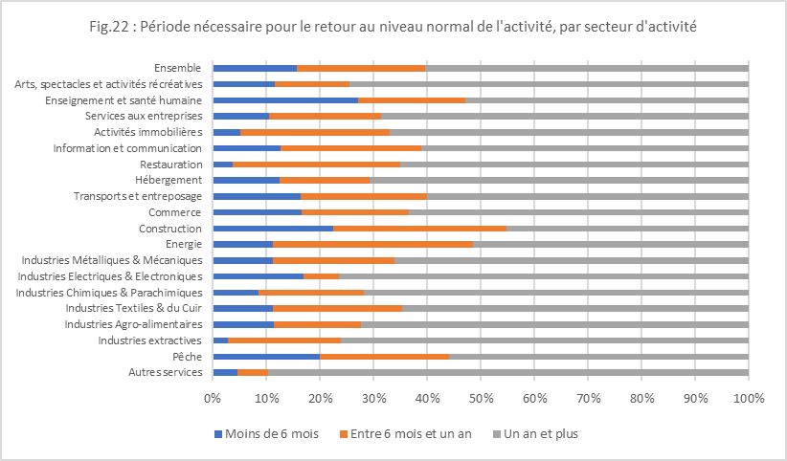

Les entreprises sont classifiées sur la base de l’effectif employé et du chiffre d’affaires (CA) selon la charte de la PME ‘’loi 53-00’’ de 2002

